1. Зайти по ссылке: <https://github.com/Akhsyanov-nil/Trenager>
2. 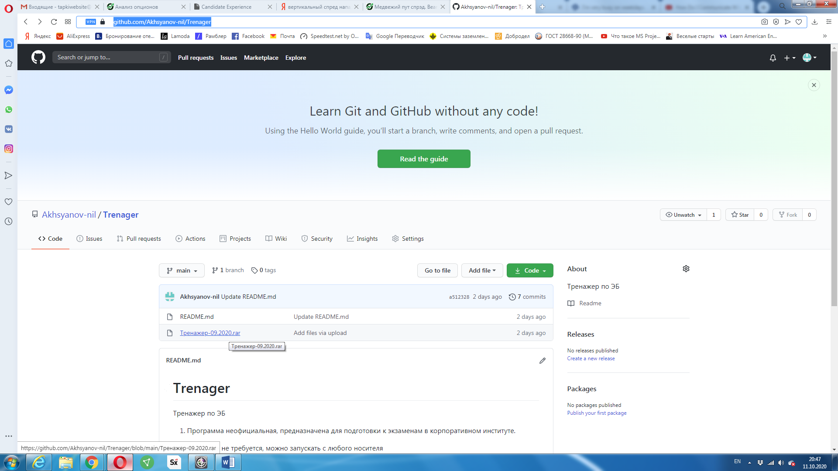
3. Нажать на ссылку [Тренажер-09.2020.rar](https://github.com/Akhsyanov-nil/Trenager/blob/main/%D0%A2%D1%80%D0%B5%D0%BD%D0%B0%D0%B6%D0%B5%D1%80-09.2020.rar)

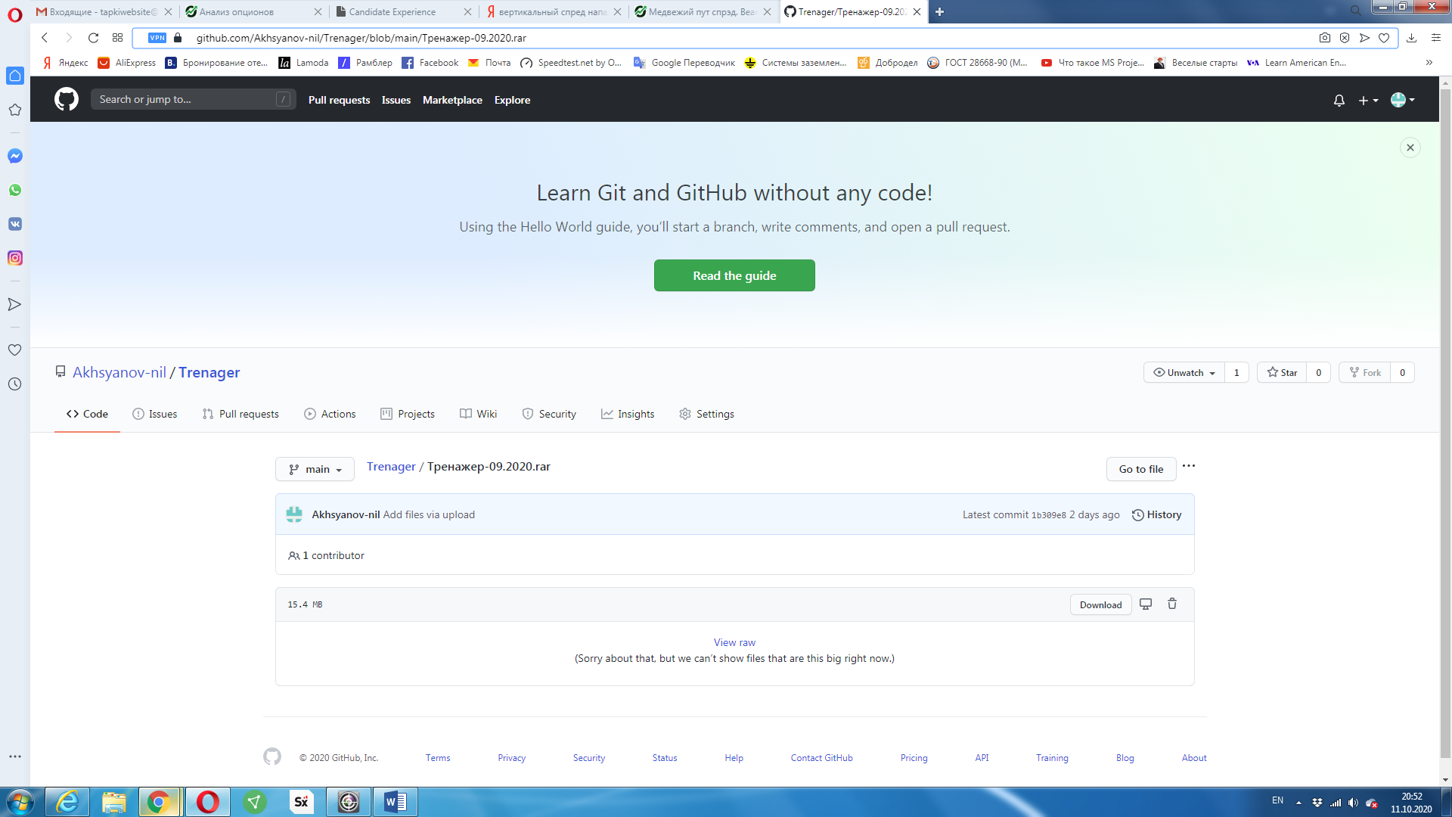

1. Нажать на кнопку “Download» и скачать программу.

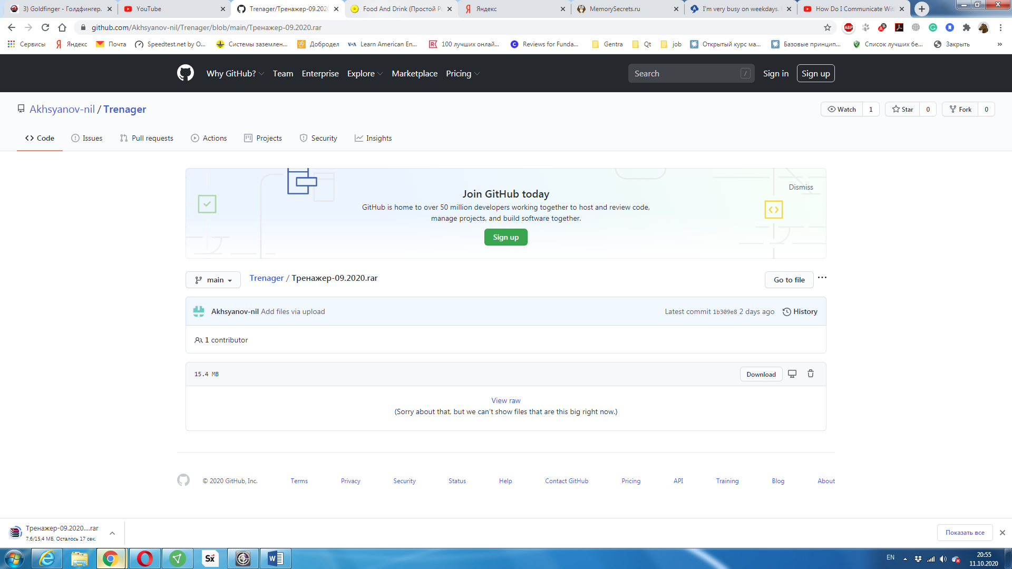

1. Открыть папку куда загрузил программу, нажать на правую кнопку и разархивировать

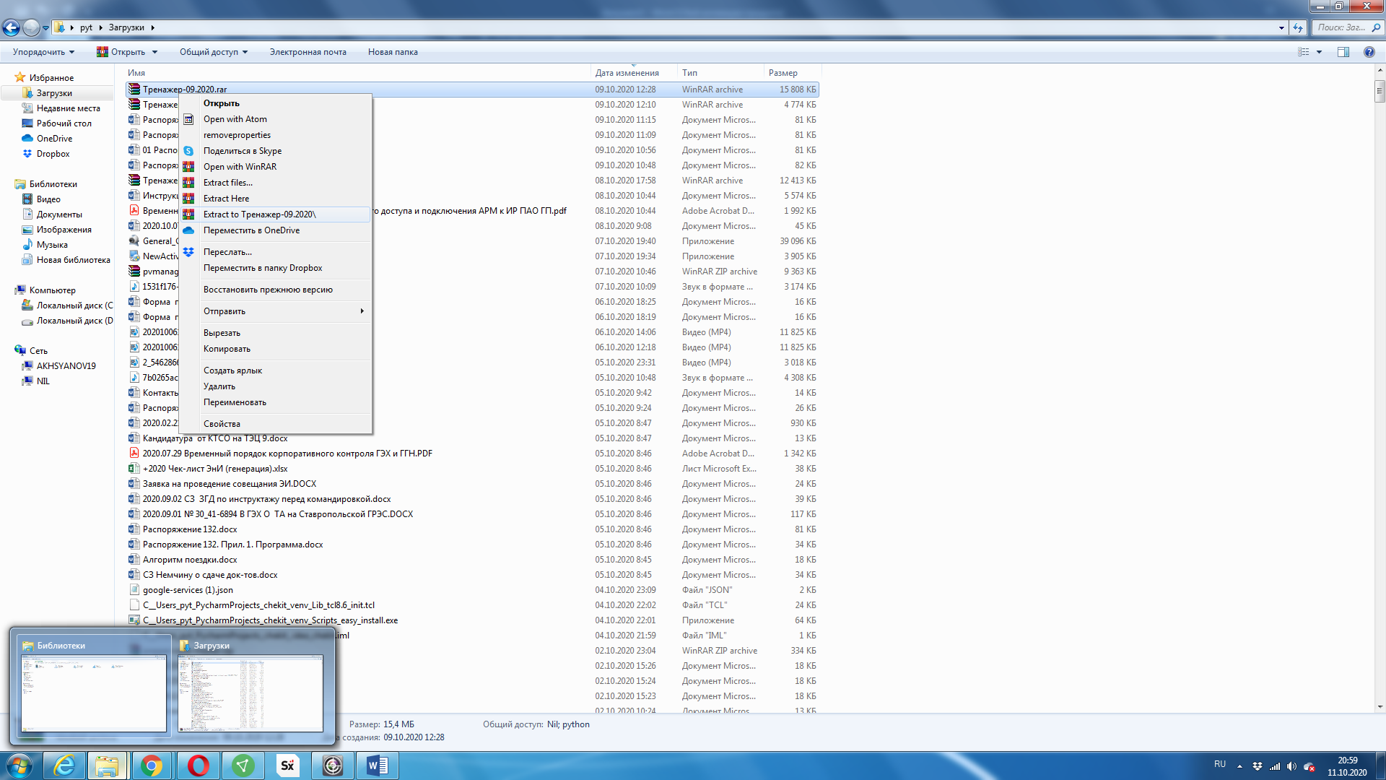

1. Найти в той же папке распакованную папку и открыть ее

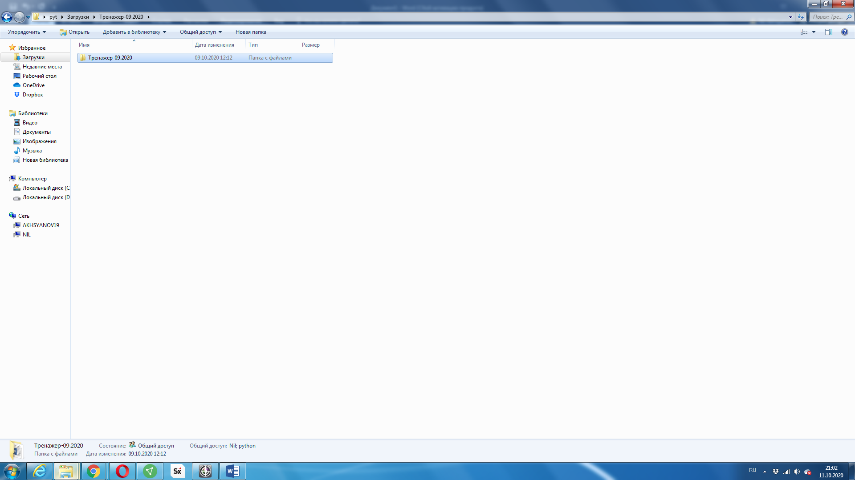

1. Прочитать : Прочти.doc

Если лень, перейти в папку Тренажер, найти в самом конце файл : Тренажер.ехе и нажать два раза

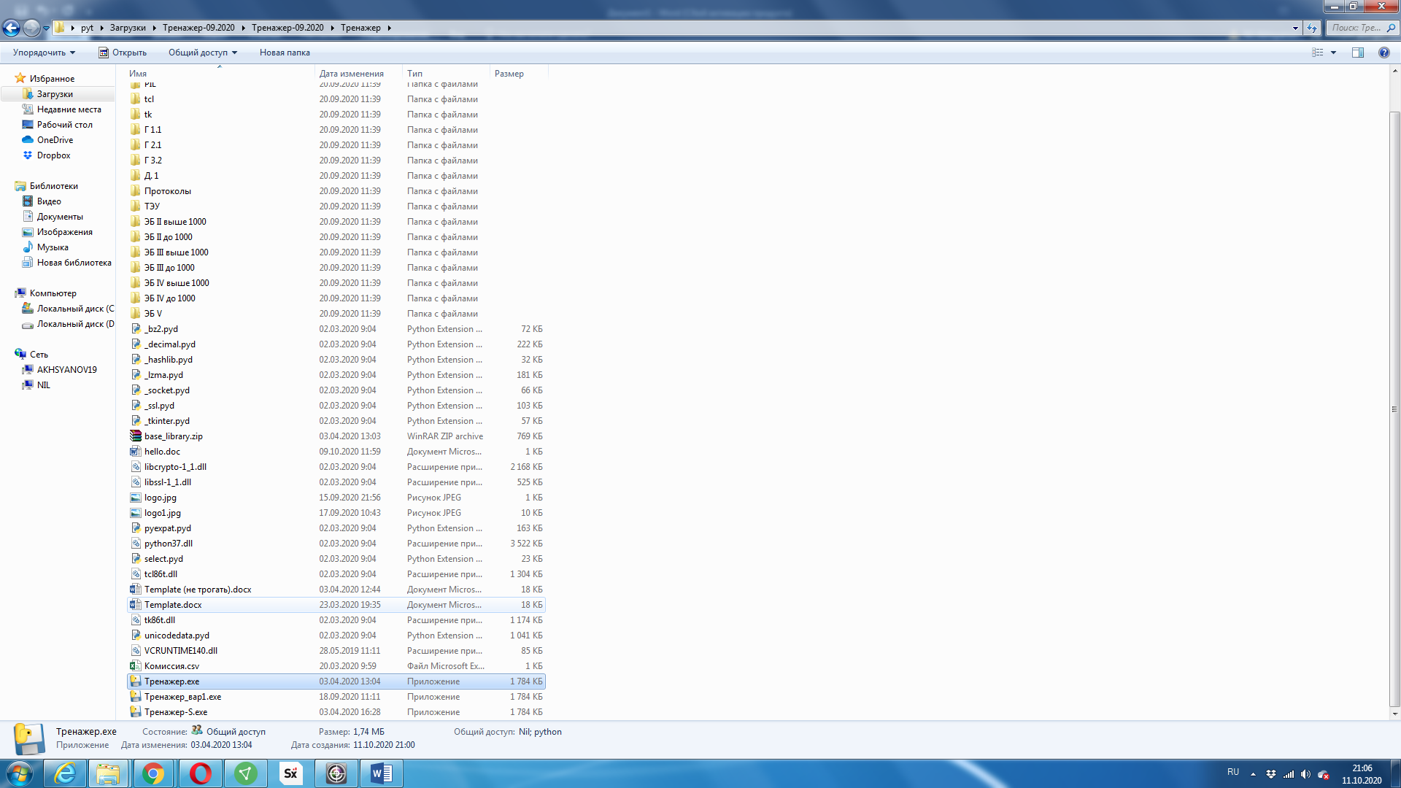

Откроется

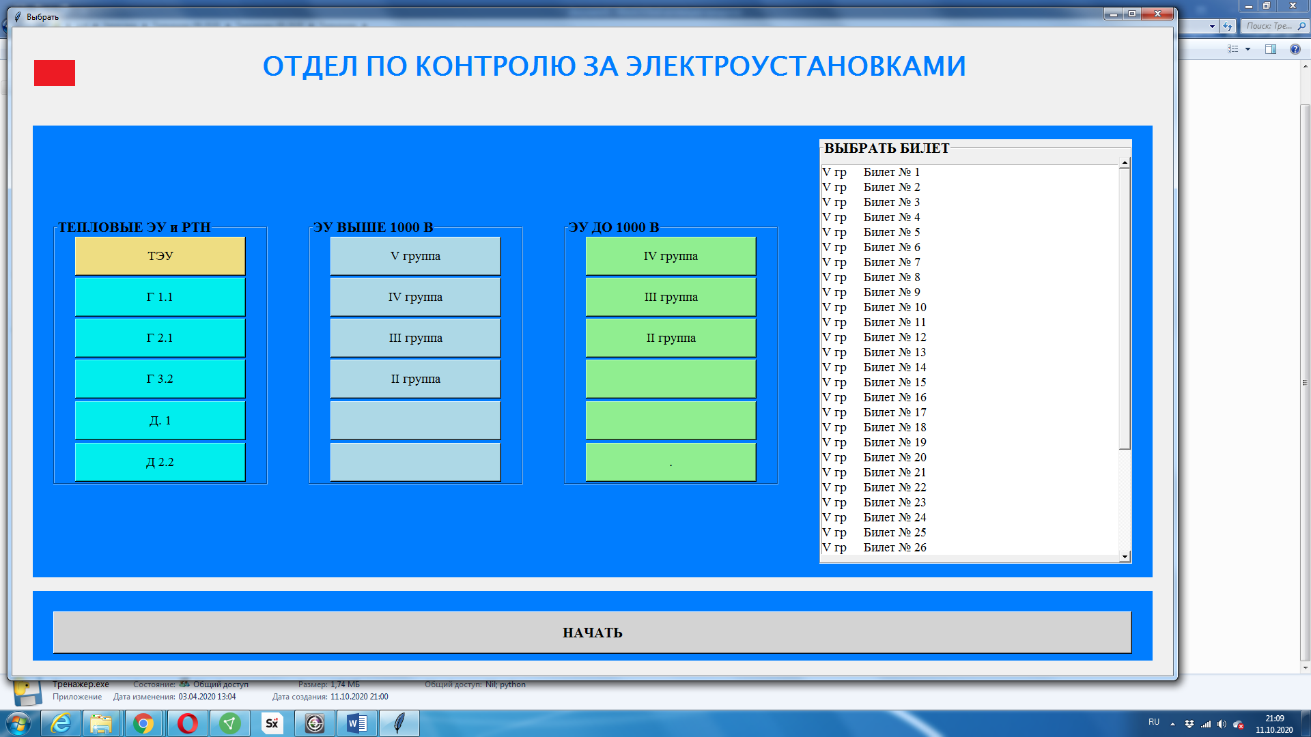

1. Если монитор полное г и программа не помещается на экране, надо запустить   
   Тренажер-S.exe
2. Если программа все равно не помещается на экране, и ты сделал все из файла Прочти.doc, дойти до М-Видео, купить себе человечий монитор